ГБУ Калужской области ОЦСПСД «Милосердие»

«Пасхальный благовест»

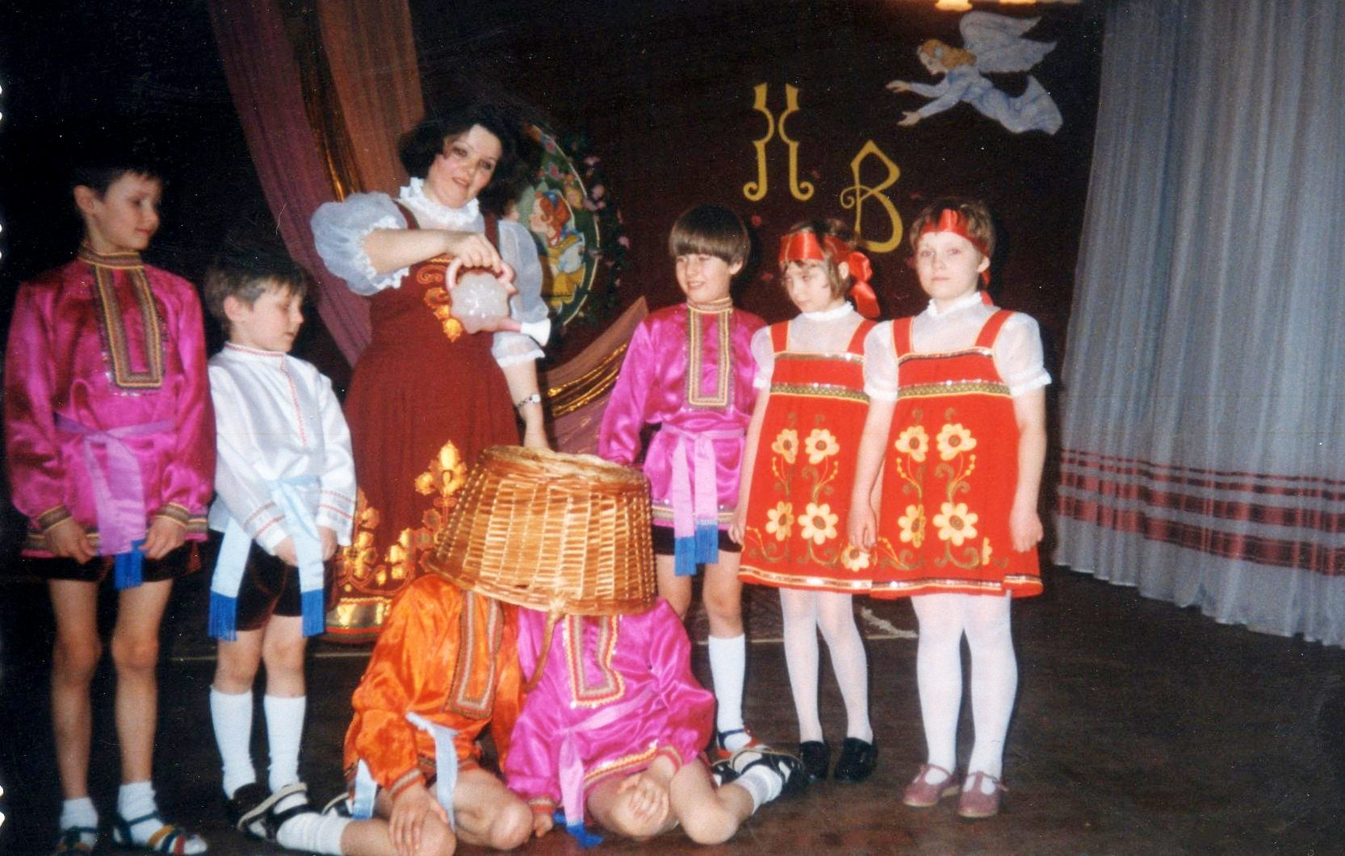

Подготовила воспитатель: Федорова И.Н.

« Пасхальный благовест»
Звучит колокольный звон «благовест». В зал входят ведущие (ребёнок и воспитатель) и встречаются посреди зала.
- Здравствуй. Саша!
- Здравствуйте, Ирина Николаевна!
- Христос, Воскрес!
- Воистину, Воскрес!
(обмениваются яичками, целуются).
В зал под музыку входят взрослые и дети.

Вед. 1. Ребёнок А.Платонова.
Христос, Воскрес! Христос, Воскрес!
Исчезла ночи мгла,
Сияет светом свод небес,
Поют колокола.

Поют о празднике любви,
О чуде из чудес:
Восстал Господь из недр земли!
Христос, Христос, Воскрес!

Вед. 2. Воспитатель
Пасха Христова – Праздник праздников и Торжество торжеств, объединяет всех людей в прощении и любви. И пусть в 21 веке от Рождества Христова праздники, посвящённые Его Рождению, Жизни и Воскресению, обретут традиции в каждой семье и станут любимыми праздниками детства.

Вед. 1. Ребёнок
На масленице мы славно повеселились: и с гор покатались, и блинов поели. Было шумно и весело. Зато сегодня – какая тишина в доме, и на улицах! Только слышен печальный и протяжный благовест…

Звучит благовест.

Вед. 2. Воспитатель
Открылся алтарь, весь залитый огнями,
Колеблется пламя свечей;
Толпа без движенья; в смолкнувшем храме,
Звучит только пенье детей.

Звучит песня: «Христос, Воскрес!»
- Ребёнок
«Христос, Воскрес!» - поют колокола.
И весть та – радостна, светла –
Над миром носится волной,
И мир внимает вести той.

- Ребёнок
«Христос, Воскрес!» - поёт земля,
Моря, и горы, и поля…
И им в ответ звучит с небес:
«Воистину, Воскрес!»

Вед. 2. Воспитатель
В субботу третьей недели Великого поста у нас выпекают «кресты»: подходит «Крестопоклонная». Кресты делает Хозяюшка, с молитвой, ласково приговаривая. Дети смотрят, как складывает она «кресты». На большом противне лежат они рядками, светятся весёлыми малинками. Беленькие «кресты», будто они из липки выструганы. Бывало, не дождутся ребята ах, скорей бы из печи вынимали!

- Ребёнок
Крестики, Крестики,
Жавороночки,
Крест подают
И водой обдают.

Выходят Хозяин и Хозяюшка, дети в крестьянских одеждах. Дети поздравляют хозяев с окончанием первой половины Великого поста.

Дети: Хозяюшка, скоро ли молочко пить?
Хозяюшка: Вот срок подойдёт – середина поста будет, а там уж немножко останется.
Хозяин: Ну, дети, хотите послушать, как пост переломится?
Дети: Хотим, хотим!
Хозяин: Ну, тогда полезайте под корзину.
Хозяин и Хозяюшка сажают детей – поздравителей под корзину.
Дети: Не слышно!
Хозяева: Погодите, погодите, сейчас услышите!

Дети поют.

Здравствуйте, хозяин – красное солнышко.
Здравствуйте, хозяюшка – светлый месяц.

Хозяин и Хозяюшка:
Здравствуйте, дети – яркие звёздочки!

Дети:
Половина поста переломилася,
А, вторая – за овин схоронилася,
Третья треснет,
Подайте нам крестик!
Не режьте, не ломайте!
Лучше весь подавайте!

Хозяин и Хозяюшка:
Подаём вам крест, подаём другой!
Обливаем всех ключевой водой!

Дети:
Половина поста переломилася,
А другая половина под овраг скатилася.
Подавайте крест, подавайте другой,
Обмывайте нас ключевой водой!

Хозяин и Хозяюшка:
Подаём вам крест. Подаём другой!
Обмываем всех ключевой водой!
Обмываем гуще, подаём пуще!

Дети:
Красные сапожки с неба упали,
Добрые хозяева по крестику дали!

Хозяева набирают из ведра ковш воды, да льют на корзину сверху. Тут поднимается визг, дети в стороны разбегаются.

Хозяин:
«Что, слышали, как пост переломился – шуму то, шуму то было».
Хозяева каждому гостю по «кресту» дают.

Вед. 1. Ребёнок
Вот и наступает Вербное воскресенье. В это день, детей, которые заспятся, мама, придя с заутрени, вербными прутиками хлещет и приговаривает: «Не я бью – верба бьёт!» Мама не больно бьёт, больше для порядку. Говорят, что кого вербой похлещут, весь год здоровым будет.

Хоровод: «Вербочка».

Вед 4. Ребёнок
Уже распались куколки,
Их бабочки прожгли.
Пушистые барашки,
На вербах расцвели.

Пред Вербным воскресением,
Всех тех, кто молодой,
С усмешками и пением,
Обрызгали водой.

Водою обливали их:
Пусть свежей будет грудь.
И Вербой ударяли их:
Как верба, нежным будь.

Втыкали вербу малую,
За образа, в углах,
Чтоб силой смертно – алою
Не встал пожар в домах.

Свети нам радость здешняя
Цветы, земля, вода.
Цвети нам, верба вешняя,
Цвети с весной всегда.

После чтения стихотворения ребёнок отдаёт веточки вербы ведущей. Второй ведущий зажигает свечку.
Я смотрю на вербу и радуюсь. И теперь, сколько народу будет радоваться в церкви. Когда наступает время освещать вербы. Батюшка обходит всю церковь внутри и все высоко поднимают вербу и свечи, чтобы на них попали брызги святой воды. Целый лес верб поднимается над головами. И как хорошо устроено: только зима уходит, а уж верба опушилась – Христа встречать.

Звучит песня «Вербочки» А. Блок
Мальчики и девочки
Свечечки да вербочки
Понесли домой.
Огонёчки теплятся,
Прохожие крестятся,
И пахнет весной.
Ветерок удаленький,
Дождик, дождик маленький,
Не задуй огня!
В Воскресенье вербное
Завтра встану первая
Для Святого дня.

Вед. 1. Ребёнок
Ровно в полночь ударили в соборе в большой колокол; в других церквах ответили, и звон разлился по всему городу.

Вед. 2. Воспитатель
На улицах темно; но церковь горит тысячами огней и внутри и снаружи. Народу валит столько, что можно едва протиснуться. Начался крестный ход вокруг церкви. И вот, наконец появились священники в блестящих ризах и запели: «Христос, Воскрес из мёртвых!»
Вот уж именно из праздников праздник!

Вед. 5. Ребёнок
Христос, Воскрес!
Пасхальным звоном
Поют, гудят колокола…
Весна идёт в венце зелёном,
Благоуханна и светла.
Живым огнём её привета,
Сияньем солнечных лучей
Земля воскресная согрета,
И снова бархатом одета,
Вся ширь проснувшихся полей.
И в час лазурный, в час полдневный,
Среди цветов как сладко нам,
Встречаясь вновь с весной – царицей,
Молиться ясным небесам.

Игра с малышами «Жаворонок».

Вед. 2. Воспитатель
Пасха! – будет ещё шесть дней, и будет солнце, и будет звон – трезвон, особенно радостный, пасхальный, и пасхальные игрушки, и запах пасхи…

Вед. 1. Ребёнок
На пасху, как и на Рождество, было принято ходить по дворам и колядовать. Во все следующие за Пасхой дни Светлой Седмицы надо было заниматься благотворительностью. На пасху даже русские государи посещали больницы, тюрьмы, богодельни, наделяли их одеждой, деньгами, пищей.

Вед. 2. Воспитатель
Хочется вспомнить и такую красивую традицию: в первую пасхальную неделю все желающие могли поупражняться в колокольном звоне. Пусть и теперь прозвучит «Пасхальный перезвон».
(Оркестр колокольчиков и треугольников).

Вед. 1. Ребёнок
Колоколов певуч и звонок гул…
Подснежник беленький весне – принцессе,
Застенчиво шепнул:
«Христос, Воскрес!»
- «Воистину, Воскрес!»
Ответила весна.

Вед. 2. Воспитатель
Приветливо шумел ветвями лес,
Очнувшийся от ледяного сна.
Чарующе – ясна
Сияла даль небес,
Земля в предчувствии пленительных чудес
Тянулась к солнцу, бодрость сильна,
И пели радостно поля, луга, леса:
- Христос, Воскрес»
- Воистину, Воскрес!

